下图是实验室常用的实验装置

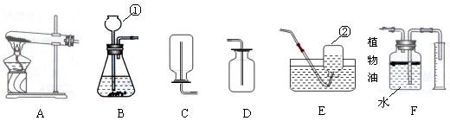

请回答以下问题：

（1）仪器①和②的名称分别是（ ）

A. 漏斗和广口瓶

B. 分液漏斗和集气瓶

C. 长颈漏斗和集气瓶

D. 分液漏斗和广口瓶

（2）常温下，用锌和稀硫酸反应制取氢气收集装置不能是（ ）

A. C B. D C. E D. F

（3）实验室通常选用稀盐酸和石灰石反应制取二氧化碳，此外，二氧化碳也可以用碳酸氢钠（NaHCO3）固体加热分解（产物为碳酸钠、二氧化碳、水）来制取，该反应的化学方程式是（ ）

A. NaHCO3 加热 Na2CO3 ＋ H2O ＋ CO2

B. NaHCO3 加热 Na2CO3 ＋ H2O ＋ CO2↑

C. 2NaHCO3 加热 NaCO3 ＋ H2O ＋ CO2↑

D. 2NaHCO3 加热 Na2CO3 ＋ H2O ＋ CO2↑

（4）若用（3）的方法制取二氧化碳，应选用的发生装置和收集装置分别是（ ）

A. A和C B. B和C C. A和D D. B和D

（5）F装置可用来测量生成二氧化碳气体的体积，其中在水面上放一层植物油的目的是（ ）

A. 防止二氧化碳溶于水或与水反应

B. 便于观察实验

C. 使实验更安全

D. 使实验更便于操作

（6）植物油上方原有的空气对实验结果（ ）

A. 有影响 B. 没有影响

解析：

（3）要正确书写方程式，注意不要漏掉反应条件和气体符号。

（5）二氧化碳能1∶1溶于水中，在水的上方放入植物油能很好的避免二氧化碳于水的接触，提高实验的准确性，同时植物油上方原有空气因未能与植物油下方的水接触而不影响实验结果。

答案：（1）C； （2）B；（3）D；（4）C；（5）A；（6）B